Zał.nr.9
Herb
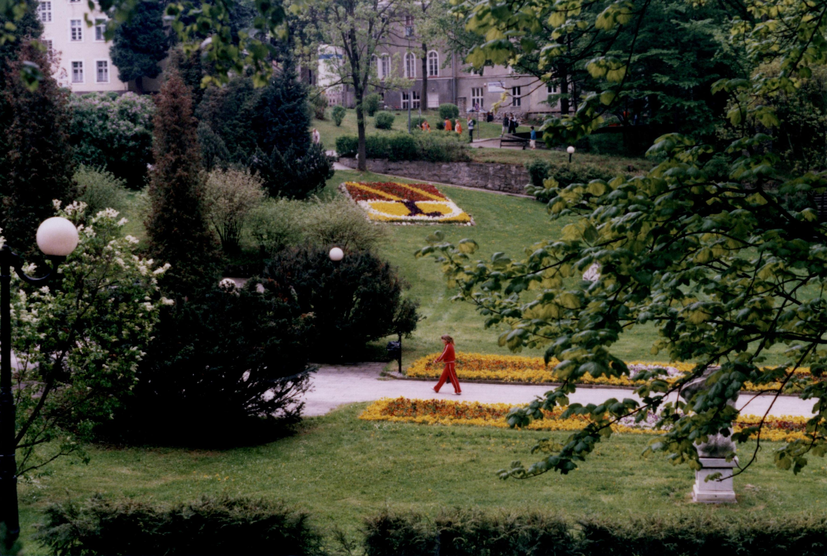

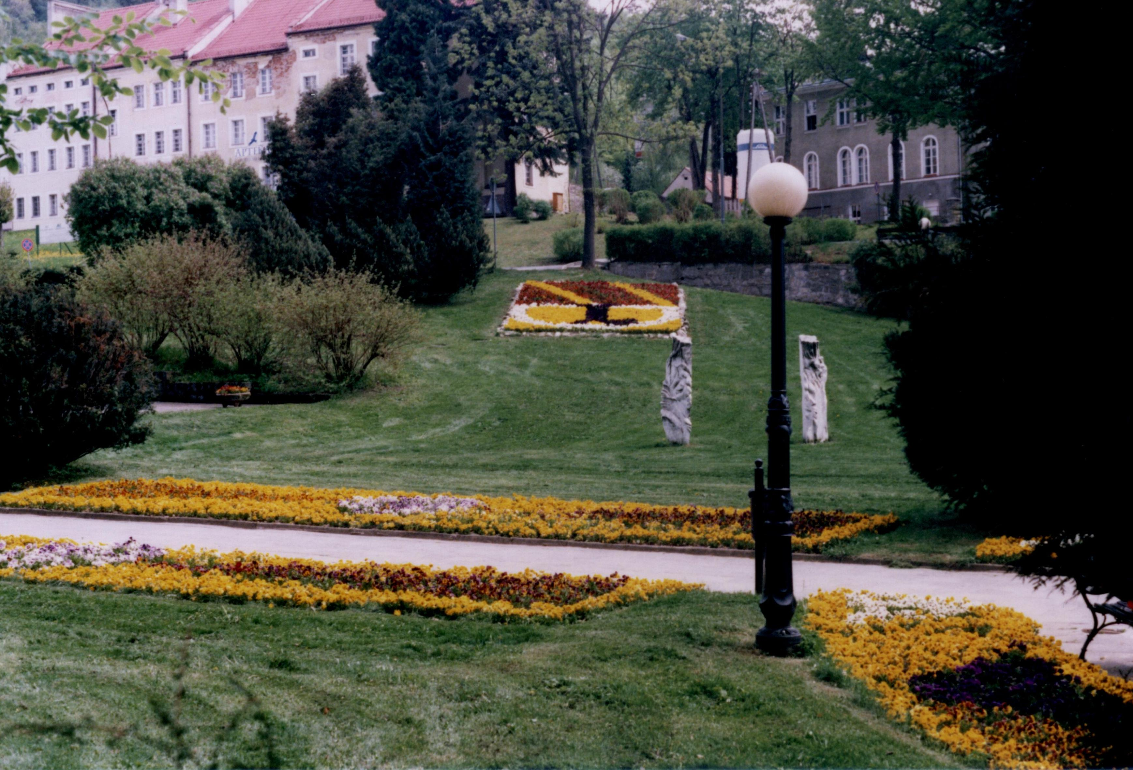

w miejscu dotychczasowego herbu (jak powyżej) należy utrzymać rabatę kwiatową o jednolitym tle (lub dwukolorowym żółto czerwonym) z napisem KURORT LĄDEK-ZDRÓJ

